Was ist ein Glossar?
Ein Glossar ist eine Art Minilexikon in dem Fachbegriffe zu einem bestimmten Thema, die im Unterricht, in Texten oder Präsentationen vorkommen, erklärt werden.
Wie arbeiten wir mit dem Glossar?
Das eingerichtete Glossar kann von jedem unter folgender Adresse bearbeitet werden:
Hier einen Link platzieren!
Bitte gehen Sie mit Ihrem Smartphone auf die folgende Seite (dafür können Sie einfach diesen QR-Code scannen).
Hier einen QR-Code platzieren!

Schritt 1: Schreiben Sie das Wort, welches Sie erklären wollen, in den Titel (Nomen ohne Artikel).
Schritt 2: Schauen Sie die Definition in unserem Lehrbuch, im Internet etc. nach. Die Definition ist dort oft kompliziert geschrieben. Schreiben Sie eine Definition in Ihren eigenen Worten, die deutlich und leicht zu verstehen ist. Wenn Sie etwas nicht genau verstehen, fragen Sie Ihre Mitschülerinnen oder Mitschüler oder Ihre Lehrerin/Ihren Lehrer.

Tipp: Wenn das Wort aus mehreren Wörtern zusammengesetzt ist, ist es oft hilfreich, zuerst beide Teile einzeln zu beschreiben, bevor Sie das ganze Wort definieren (z.B. „Beschaffungsprozess“ besteht aus „Beschaffung“ und „Prozess“).

Hier sehen Sie ein Beispiel:
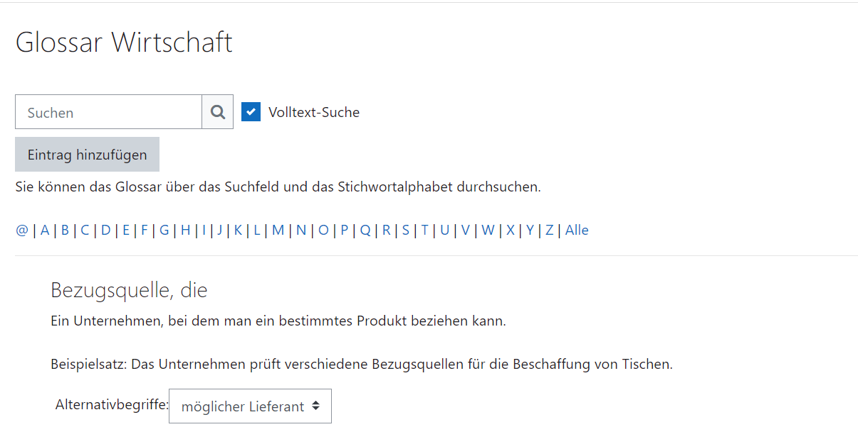
Ausgeschnitten aus: https://bbsnrue.moodle-nds.de/mod/glossary/view.php?id=53591

